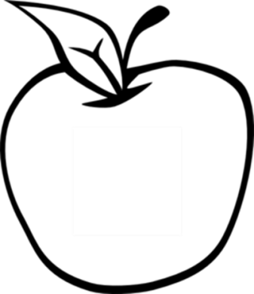

Noticias del salón 217

kory217.weebly.com

Ms. Kory

3rd Grade

Disney Magnet School

Lo siguiente es lo que vamos a hacer esta semana:

* **Lectura**— Esta semana vamos a leer el cuento tradicional “The Harvest Birds” y hacer conclusiones acerca del cuento.
* **Escritura** – Los estudiante trabajarán para apoyar su opinión con datos y ejemplos.
* **Ciencias sociales** – Los estudiantes siguen trabajando con habilidades de leer las mapa y explorando ubicaciones diferentes.
* **Matemáticas –** Vamos a continuar con el estudio de multiplicación, y vamos a usar estrategias diferentes como dibujar, hacer un cuadrícula, y adición repetido.
* **Ciencia –** Vamos a estudiar por qué es importante reciclar y otras maneras en que podemos conservar los recursos.

** ¡Gracias a Mr. Ruiz y Mr. Villa por ofrecerse como voluntario para el field trip este miércoles! Agradezco también a los otros padres y anticipo viajar con Uds. en el futuro. **

**Recordatorios:**

-¡Por favor manda la hoja de permiso y los $5 para el **field trip** el miércoles! Vamos a ver una película de Holanda que se llama “Class of Fun.”

-En **Halloween**, los estudiantes pueden traer su disfraz si pueden ponérselo sobre su ropa. No van a tener la oportunidad de ir al baño para cambiar de ropa.

#### Fechas para recordar

30 de octubre

film festival (fiesta de

película)

31 de octubre

fiesta de Halloween

1 de noviembre

no hay clase

11 de noviembre

no hay clase

## Semana 10

28 de octubre, 2013